Isı ve Sıcaklık Aynı mı?
Maddeleri oluşturan tanecikler sürekli hareket halindedir. Taneciklerin hareketli olması enerjilerinin olduğunun da göstergesidir. Bir maddeye ısıtıcı yardımıyla ısı verdiğimizde taneciklerin hareket hızları artar. Çünkü ısıalan taneciklerin enerjileri artar. Çünkü ısı bir enerji türüdür.
Katıları oluşturan tanecikler yer değiştiremezler. Katı tanecikleri bulunduğu yerde titreşim hareketi yaparken sıvı ve gaz tanecikleri yer değiştirme hareketi yapabilirler. Hareket halindeki maddelerin kinetik enerjileri vardır. Maddeyi oluşturan taneciklerin enerjilerini tek tek hissedemeyiz. Maddeler oldukça fazla sayıda taneciklerden oluşur. Maddeyi oluşturan taneciklerin kinetik enerjilerinin toplamı, toplam hareket enerjisini, yani maddenin ısısını verir. Isının birimi kaloridir ve “cal” şeklinde gösterilir. Isı bir enerji türü olduğundan enerji birimi olan Joule(J)’de ısı birimi olarak kullanılır.
Maddeyi oluşturan taneciklerin sahip olduğu toplam kinetik enerjiyi tanecik sayısına bölersek maddenin ortalama kinetik enerjisini elde etmiş oluruz, bu da sıcaklığı verir. Sıcaklık, maddenin molekül başına ortalama kinetik enerjisinin bir göstergesidir, ancak enerji değildir. Sıcaklık birimi Derece Selsiyus’tur ve (°C) şeklinde gösterilir.
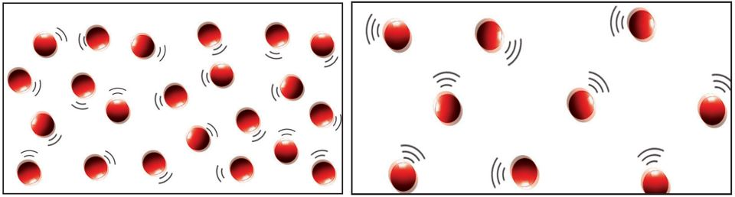
Farklı Sıcaklıklardaki Maddelerin Molekül Hareketleri
Isı ve sıcaklık kavramları günlük hayatta birbiri ile karıştırılsa da bu iki kavram birbirinden çok farklıdır. Bu farkı yukarıda molekül hareketleri gösterilen iki ayrı gaz modelini inceleyerek de anlayabiliriz. Birinci molekül modelinde molekül sayısı fazla, hareketler yavaş; ikinci molekül modelinde ise molekül sayısı az, hareketler hızlıdır. Bu iki molekül modelinde ısı; taneciklerin her birinin sahip olduğu hareket enerjilerinin toplamı iken, sıcaklık; toplam hareket enerjisinin tanecik sayısına bölünmesi ile elde edilen bir göstergedir. Buna göre birinci molekül modelinde tanecik sayısı fazla olduğu için tanecik başına düşen hareket enerjisi, yani sıcaklık azdır. Bu nedenle yavaş hareket etmektedir. İkinci molekül modelinde ise tanecik sayısı az olduğundan tanecik başına düşen hareket enerjisi yani sıcaklık fazladır. Bu nedenle tanecikler daha hızlı hareket etmektedir.
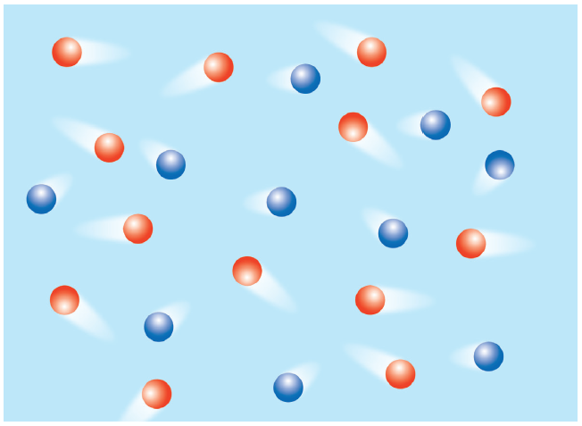
Tanecikler Arasındaki Enerji Aktarımı
Maddeleri oluşturan tanecikler hareketli olduklarından birbirleriyle çarpışma hareketi yaparlar. Bu çarpışma sırasında tanecikler arasında enerji aktarılır. Enerjinin aktarım yönü hızlı taneciklerden yavaş taneciklere doğrudur. Tanecikler arasında aktarılan bu enerji ısıdır. Isı, sıcaklığı yüksek maddeden sıcaklığı düşük maddeye doğru aktarılan enerjidir. Madde miktarlarının farklı olması bu akışın yönünü değiştirmez. Dışarıdan ısı alan bir maddenin taneciklerinin kinetik enerjisi artar, böylece maddenin sıcaklığı da artar. Isı alışverişi iki maddenin sıcaklıkları eşitleninceye kadar devam eder ve sıcaklıklar eşitlendiğinde ısı alışverişi durur. Sıcaklıkları eşit olan iki madde arasında ısı akışı olmaz. Isı alış verişi sonunda ısı alan maddenin sıcaklığı artarken, ısı veren maddenin sıcaklığı azalır. Isıyı ölçemeyiz, ancak aktarılan enerjiyi ölçebiliriz. Bu nedenle “havanın ısısı” veya “suyun ısısı” gibi ifadeler yanlıştır.
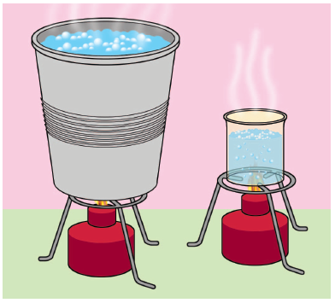
Miktarı Fazla Olanı Kaynatmak İçin Daha Fazla Isı Gerekir
Madde hangi hâlde olursa olsun ısıtıldığında taneciklerin kinetik enerjileri artar ve daha da hareketlenir. Maddelerin aldığı-verdiği ısı, madde miktarına (tanecik sayısı) da bağlıdır. Kütlesi büyük olan bir maddeyi kaynama sıcaklığına getirmek için kütlesi küçük olana göre daha fazla ısı verilmesi gerekir. Yukarıdaki kaplarda farklı miktarlarda su bulunmaktadır. Bu iki kaptaki suyun sıcaklığını kaynama sıcaklığına getirmek için özdeş ısıtıcılarla birinci kaptaki sıvıya daha fazla süre yani daha fazla ısı vermemiz gerekir.
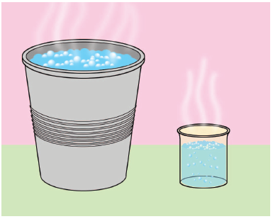
Miktarı Fazla Olan Sıvı Daha Fazla Buz Eritir
Sıcaklıkları birbirine eşit aynı iki maddeden kütlesi büyük olanın ısısı daha fazladır. Bu nedenle eşit sıcaklıktaki bir kova kaynar su, bir bardak kaynar sudan daha fazla ısı içerir. Yukarıdaki kaplardaki suların sıcaklıkları eşittir. Ancak birinci kaptaki suyun kütlesi daha fazla olduğu için sahip olduğu ısı enerjisi de daha fazladır.
İki ayrı kaptaki eşit miktardaki buzlara eşit sıcaklıktaki farklı miktarda sular döküldüğünde miktarı çok olan su daha fazla buzun erimesini sağlar. Örneğin; sıcaklıkları eşit bir kova kaynar su, bir bardak kaynar sudan daha fazla ısı içerdiği için daha fazla buzun erimesine neden olur. Isının akış yönü ise sıcak sudan buza doğrudur.
Farklı miktarlardaki aynı tür maddeleri aynı sıcaklığa getirmek için, kütlesi büyük olanın daha uzun süre ısıtılması veya daha fazla ısı enerjisi veren ısı kaynağı kullanılması gerekir.

Termometre
Isı alan maddelerin tanecikleri hızlanır ve madde genleşir. Hacmi artar. Isı veren maddeler ise büzülür ve hacmi azalır. Sıcaklığı ölçmek için kullanılan termometreler maddelerin ısı etkisiyle genleşip büzülmeleri esasına göre çalışır.
Termometre ile farklı iki maddenin sıcaklığı ölçüldüğünde okunan değerler, o iki maddeden hangisinin taneciklerinin ortalama hareket enerjisinin diğerinden daha fazla olduğunu belirtir.
Yapısında renklendirilmiş alkol (ispirto) ve cıva gibi sıvılar kullanılan termometrelere sıvılı termometre adı verilir. Sıvılı termometreler, alt kısmında haznesi bulunan ince cam borudan yapılmıştır. Isınma sırasında termometrenin haznesinde bulunan sıvı genleşir ve cam boru içerisinde yükselmeye başlar. Soğuma sırasında ise sıvının hacmi küçüldüğü için cam borudaki sıvı seviyesi alçalır. Maddelerin ısıtıldığında ve soğutulduğunda taneciklerinin ortalama hareket enerjilerinin değişmesinin etkisi termometrelerdeki sıvı seviyesinin yükselip alçalması ile ilişkilidir. Termometrelerdeki sıcaklık değerleri doğada gerçekleşen bazı olaylar dikkate alınarak belirlenir. Bunun için genellikle buzun erime ve suyun kaynama sıcaklıkları esas alınır. Ancak farklı bilim insanları tarafından geliştirilen termometrelerde bu sıcaklıklar farklı rakamlarla ifade edilmektedir.
Ülkemizde ve birçok ülkede kullanılmakta olan Celcius (Selsiyus) termometresinde buzun erime sıcaklığı 0 (sıfır), suyun kaynama sıcaklığı ise 100 kabul edilmiştir. Buna karşılık buzun erime sıcaklığının 32 veya 273, suyun kaynama sıcaklığının da 212 veya 373 gibi rakamlarla ile ifade edildiği termometreler de yapılmıştır.
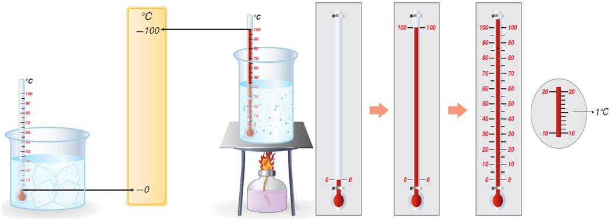
Selsiyus Termometresinde Bölmelendirme
İsveçli bilim insanı Anders Celcius (Andırs Selsiyus) tarafından geliştirilen ve Selsiyus termometresi olarak adlandırılan termometrede sıcaklık değerleri “derece selsiyus” şeklinde ifade edilir. Selsiyus termometresinde (0) sıfır ve 100 rakamlarının arası 100 eşit parçaya bölünerek her bölmeye 1 ⁰C (bir derece selsiyus) adı verilmiştir.
Özet olarak ısı ve sıcaklık arasındaki farklar aşağıdaki tablodaki gibidir.
ISI | SICAKLIK
Maddeyi oluşturan taneciklerin kinetik enerjilerinin toplamıdır. | Maddeyi oluşturan taneciklerin ortalama kinetik enerjisidir.
Enerji türüdür. | Enerji değildir. Sadece göstergedir.
Isının birimi kaloridir ve “cal” şeklinde gösterilir. Isı bir enerji türü olduğundan enerji birimi olan Joule(J)’de ısı birimi olarak kullanılır. | Sıcaklık birimi Derece Selsiyus’tur ve (°C) şeklinde gösterilir.
Isı değişimleri kalorimetre kabı ile ölçülür. | Termometre ile ölçülür.
Maddeler arasında alınıp verilebilir. | Maddeler arasında alınıp verilmez. Isının akış yönünü belirler.
Madde miktarına bağlıdır. | Madde miktarına bağlı değildir.

